FITNESS ÇATI
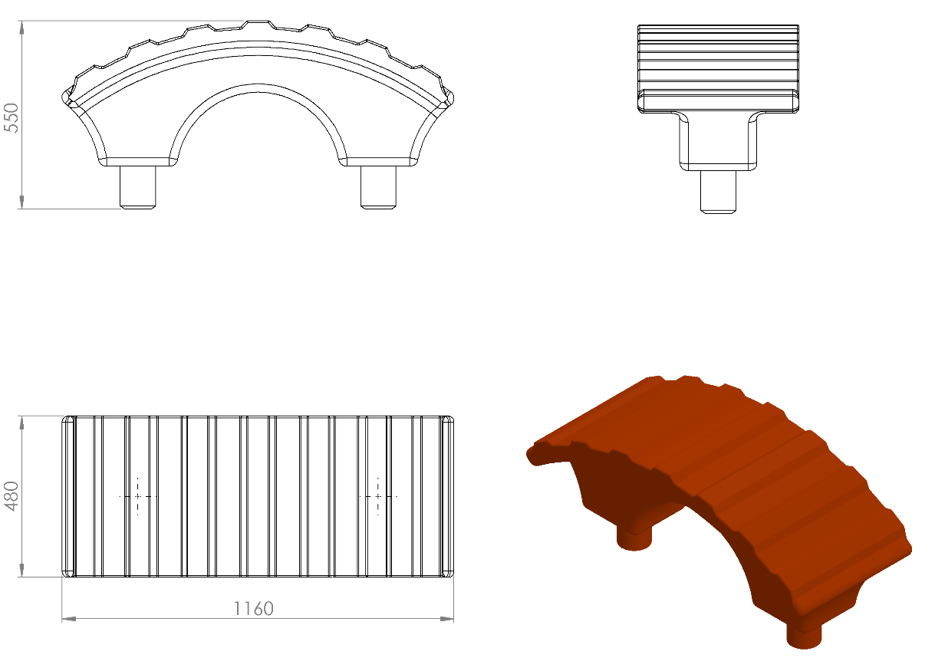
1160 x 480 mm ölçülerinde olan fitness çatı elemanı 550 mm yüksekliğinde polietilen malzemeden plastik rotasyon yöntemiyle minimum 10 kg ağırlığında üretilecektir. Tasarımı tırtıklı çatı şeklinde olacak olup tabanında bulunacak çıkıntı sayesinde fitness elemanının taşıyıcı borusuna geçirilerek sivri kenar veya köşe açıklıkta kalmayacak şekilde monte edilecektir.

